„Bądź kumplem, nie dokuczaj”
Czy nauczyciele potrafią radzić sobie z problemem dokuczania wśród dzieci?

Badania Instytutu Badań Edukacyjnych ujawniły niepokojącą skalę problemu dokuczania w polskich szkołach. Kluczową rolę w zwalczaniu tego zjawiska powinni odgrywać nauczyciele. Tymczasem aż jedna czwarta wychowawców jest przekonana, że w ich klasach problem nie występuje. Organizatorzy kampanii „Bądź kumplem, nie dokuczaj” proponują pedagogom materiały dydaktyczne, mające wspomóc ich w radzeniu sobie z przemocą i dokuczaniem.

Eksperci IBE alarmują – w polskich szkołach na porządku dziennym są zachowania takie, jak ośmieszanie, poniżanie, izolowanie czy nastawianie grupy przeciwko jednemu uczniowi. Tymczasem nauczyciele nie czują się w pełni przygotowani do radzenia sobie z problemami przemocy w szkole – tylko co piąty uznał, że jego wiedza i umiejętności związane z tematem dokuczania i agresji rówieśniczej są całkowicie wystarczające, nieco ponad dwie trzecie określiła je jako raczej wystarczające, a co dziesiąty jako niewystarczające. Podobnie kompetencje nauczycieli oceniają pedagodzy – 22 procent uznało je za całkowicie wystarczające, a 69 procent – raczej wystarczające.

Nieco wyżej swoje kompetencje oceniają nauczyciele z dłuższym stażem. O poważnym problemie młodych nauczycieli, dopiero zaczynających uczyć, świadczą też odpowiedzi na kolejne pytanie, dotyczące poczucia własnego przygotowania w przeszłości – na początku kariery. Tu już ponad połowa nauczycieli odpowiada, że posiadane wówczas wiedza i umiejętności były niewystarczające, a zaledwie 7 procent uznało je za całkowicie wystarczające.

– Ogromnym problemem polskiej szkoły jest brak przygotowania nauczycieli do radzenia sobie z problemami wychowawczymi, w szczególności związanymi z agresją i przemocą szkolną. Nie przygotowują do tego ani studia, ani programy doskonalenia oceniane jako zbyt teoretyczne i krótkie. W rezultacie nauczyciele zmuszeni są do działania głównie w oparciu o swoją intuicję. Tymczasem, pomimo obecności w szkole psychologów i pedagogów, to najczęściej nauczyciele są pierwszymi osobami, które mają szansę zareagować na przypadki dokuczania w szkołach. – mówi psycholog Karolina Malinowska z Instytutu Badań Edukacyjnych.

Zdecydowana większość nauczycieli bierze udział w różnego rodzaju szkoleniach i innych formach doskonalenia zawodowego, podczas których porusza się tematy związane z dokuczaniem i przemocą w szkole: w ciągu dwóch lat poprzedzających badanie zaledwie co piąty nauczyciel nie uczestniczył w takich działaniach. Badane osoby zwracają jednak uwagę na mało angażującą formę szkoleń, które najczęściej odbywają się w formie wykładu. Niepokojący jest również fakt, że jedynie co dwudziesty nauczyciel szkolił się w zakresie postępowania ze świadkami dokuczania i przemocy. Tymczasem, jak wskazują eksperci, prawidłowa reakcja dzieci będących świadkami dokuczania jest bardzo ważna.

Pełne wyniki badań znajdują się na stronie kampanii społecznej Cartoon Network „Bądź kumplem, nie dokuczaj”. Ambasadorem akcji został piłkarz Grzegorz Krychowiak, który przekonuje dzieciaki, że warto być dobrym kumplem. Organizatorzy chcą zwiększyć świadomość problemu dokuczania zarówno wśród dzieci i rodziców, jak i nauczycieli. Na stronie badzkumplem.cartoonnetwork.pl wychowawcy i pedagodzy znajdą przystępny schemat rozwiązywania problemów wychowawczych wśród uczniów, zamknięty w sześciu prostych krokach. Materiały zostały opracowane wraz z ekspertami Instytutu Badań Edukacyjnych.

Eksperci radzą między innymi, jak zorganizować produktywne zebranie z rodzicami, jak zadbać o zdrową relację z klasą, opisują także korzyści związane z wymianą doświadczeń z innymi nauczycielami. Oprócz tego przedstawiono skuteczne metody walki z dokuczaniem na co dzień. Ważne jest to, by pracować nad problemem z całą klasą, nie tylko z ofiarą i sprawcą - w zwalczaniu dokuczania i przemocy kluczowa jest bowiem rola świadków.

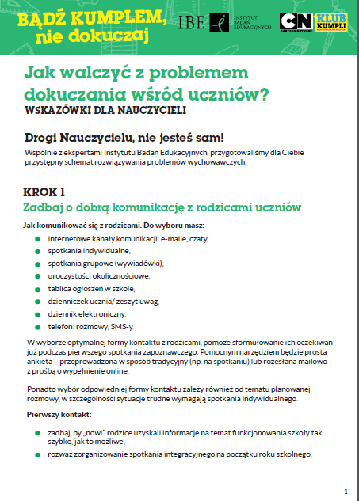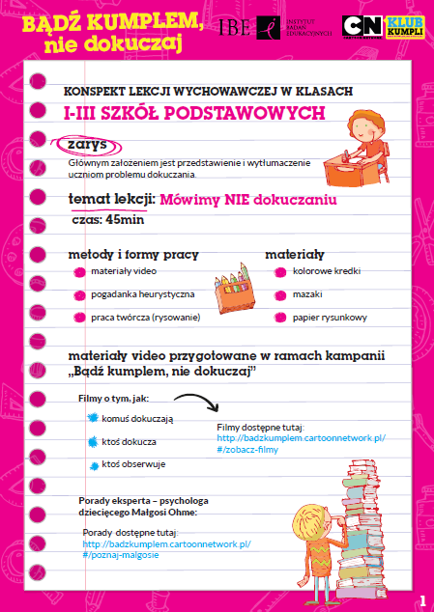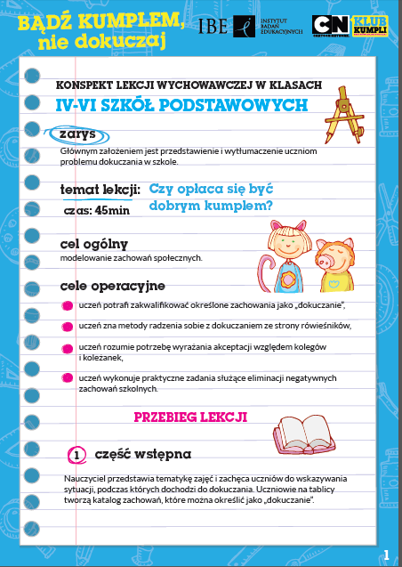

Eksperci kampanii „Bądź kumplem, nie dokuczaj” przygotowali również gotowe scenariusze lekcji na temat dokuczania i przemocy, zarówno dla klas I-III, jak i IV-VI. W ramach jednej godziny lekcyjnej i za pomocą łatwo dostępnych materiałów nauczyciele mają możliwość uwrażliwienia uczniów na ten problem oraz wspólnego wypracowania poprawnych schematów reagowania na dokuczanie i przemoc.

Dodatkowo, w ramach kampanii, nauczyciele mogą skorzystać z pomocy ekspertów, dzwoniąc pod numer 800 100 100, czyli do Telefonu dla Rodziców i Nauczycieli w sprawie Bezpieczeństwa Dzieci. Nauczyciele lub rodzice mogą tam zadzwonić anonimowo i uzyskać fachową pomoc od ekspertów z Fundacji Dzieci Niczyje. Natomiast dzieci doświadczające dokuczania lub przemocy w szkole mogą skorzystać z pomocy, dzwoniąc pod bezpłatny Telefonu Zaufania dla Dzieci i Młodzieży 116 111, który czynny jest codziennie od godz. 12 do godz. 22, natomiast pomoc online dostępna jest całą dobę na www.116111.pl/napisz


O Turner International
Turner International odpowiada za takie czołowe marki Turner jak CNN, TNT, Cartoon Network i TCM, a również za inne kanały oraz działalność nadawcy w Ameryce Łacińskiej, Europie, na Bliskim Wschodzie, Afryce i regionie Azji i Pacyfiku. Nadaje kanały płatnej i darmowej telewizji, jak również dostarcza usługi poprzez Internet, współpracuje komercyjnie z różnymi partnerami przy przedsięwzięciach z dziedziny mediów; działa w porozumieniu z Warner Bros. i HBO, by zwiększyć globalny zasięg Time Warner. Turner odpowiada za 38 marek telewizyjnych nadawanych jako 180 kanałów, w 34 językach w ponad 200 krajach. Turner International jest spółką zależną Turner, części koncernu Time Warner.
Biuro prasowe Turner Broadcasting System Polska
Wszelkie pytania prosimy kierować na adres:
PR.Turner.Polska@turner.com

Barbara Izowska-Jędrych
Marketing i PR Manager
Polska, Słowacja i Czechy

Monika Szklarz
PR Manager Polska
Monika.Szklarz@turner.com
+22 45 77 659

Marta Bartoszczyk
Senior PR Manager dotPR
marta.bartoszczyka@dotpr.pl
+48 661 335 598

